Белорусский государственный университет информатики и радиоэлектроники

# Кафедра ЭВМ

### Отчет по лабораторной работе № 2

«Исследование схем на основе операционного усилителя»

Выполнили:

студенты группы 350531

Козяков А. И

Грасюк В.

Проверил:

Марченко В. В.

Минск 2013

1. **Цель работы**

Целью работы является:

1. Ознакомление с характеристиками операционного усилителя;
2. Ознакомление с принципами построения схем преобразования аналоговых сигналов на основе операционного усилителя;
3. Исследование инвертирующего и неинвертирующего усилителей на основе операционного усилителя;
4. Исследование схем интегрирования и дифференцирования аналоговых сигналов.
5. **Выполнение работы**

**2.1. Получение передаточной характеристики инвертирующего усилителя.**

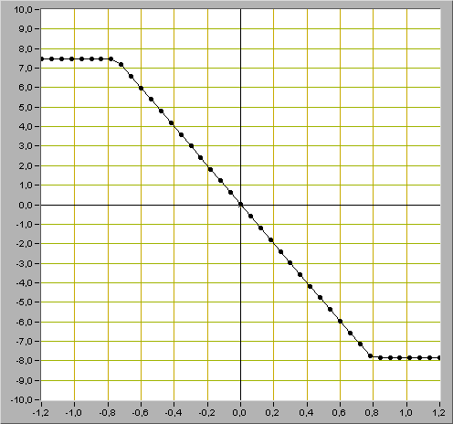

Uогр+ = 7,49 В

Uогр- = -7,83 В

Uвых2 =4,19 В Uвых1 = -6,57 В

Uвх2 = -0,42 В Uвх1 = 0,66 В

$$К_{ус} =\frac{U_{вых2} – U_{вых1}}{U_{вх2} – U_{вх1}}=\frac{4,19-(-6,57)}{-0,42-0,66}≈-9,96$$

**2.2. Исследование работы инвертирующего усилителя.**

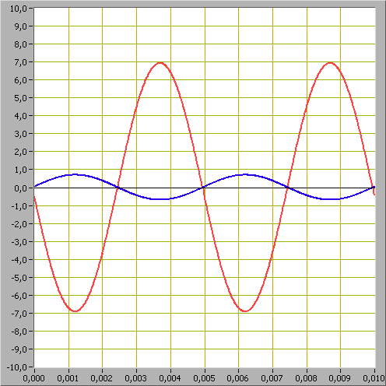

UВХ.max = 0,7 В UВХ.min = -0,68 В

$$U_{ВХ.m}=\frac{U_{вх.max}- U_{вх.min}}{2}=\frac{0,7-(-0,68)}{2}=0,69 В$$

UВЫХ.max = 6,95 В UВЫХ.min = -6,90 В

$$U_{ВЫХ.m}=\frac{U_{вых.max}- U_{вых.min}}{2}=\frac{6,95-(-6,90)}{2}=6,925 В$$

$$K_{1}=\frac{U_{ВЫХ.m}}{U_{ВХ.m}}=\frac{6,925}{0,69}≈10,04$$

На выходе сигнал инвертирован, т.е. сдвиг фазы составляет 180°.

Rос = 100 кОм

R1 = 10 кОм

**2.3. Получение передаточной характеристики неинвертирующего усилителя.**

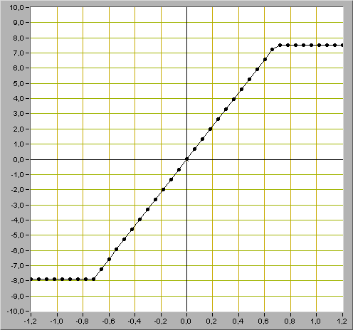

Uогр+ = 7,50 В

Uогр- = -7,87 В

Uвых2 =5,27 В Uвых1 = -7,22 В

Uвх2 = 0,48 В Uвх1 = -0,66 В

$$К_{ус} =\frac{U_{вых2} – U_{вых1}}{U_{вх2} – U_{вх1}}=\frac{5,27-(-7,22)}{0,48-(-0,66)}≈10,96$$

**2.4. Исследование работы неинвертирующего усилителя.**

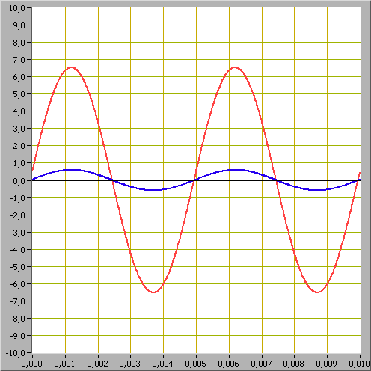

Фазы входного и выходного сигналов совпадают.

UВХ.max = 0,6 В UВХ.min = -0,6 В

$$U_{ВХ.m}=\frac{U_{вх.max}- U_{вх.min}}{2}=\frac{0,6-(-0,6)}{2}=0,6 В$$

UВЫХ.max = 6,56 В UВЫХ.min = -6,50 В

$$U_{ВЫХ.m}=\frac{U_{вых.max}- U_{вых.min}}{2}=\frac{6,56-(-6,50)}{2}=6,53 В$$

$$K_{1}=\frac{U_{ВЫХ.m}}{U_{ВХ.m}}=\frac{6,53}{0,6}≈10,88$$

Rос = 100 кОм

R1 = 10 кОм

**2.5. Исследование работы интегратора напряжения.**

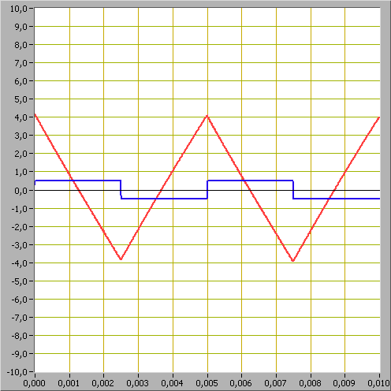

umax = 4,0 В

umin = -3,80 В

Т = 0,005 c

$$\frac{∆U_{вых}}{∆t}=-\frac{2∙\left(u_{max}-u_{min}\right)}{T}=-\frac{2∙\left(4,0-\left(-3,8\right)\right)}{0,005}=-3120\frac{В}{с}$$

Uвх = 0,5 В

R1=10 кОм

С=15 нФ

$$\frac{∆U_{вых}}{∆t}=-\frac{U_{вх}}{R_{1}∙C}=-\frac{0,5}{10000∙15∙{10}^{-9}}≈-3333\frac{В}{с}$$

Результат измерений почти совпадает с теоретическим значением.

**Осциллограмма для синусоидальной формы входного напряжения**

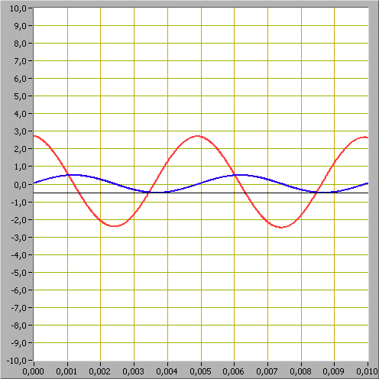

Разность фаз выходного сигнала относительно входного: $\frac{π}{2}$

**Осциллограмма для треугольной формы входного напряжения**

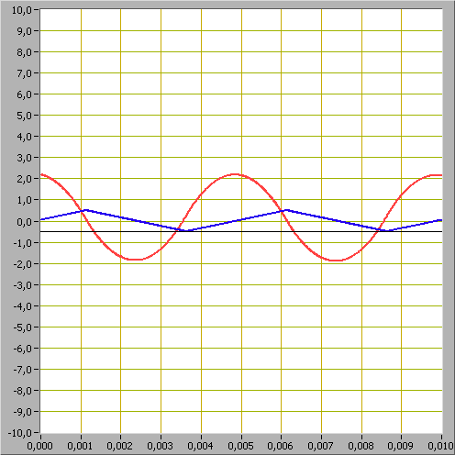

**Осциллограмма для пилообразной формы входного напряжения**

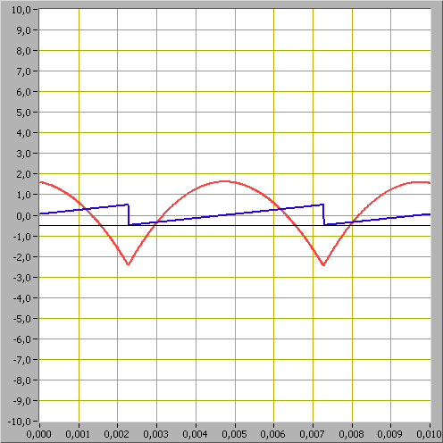

По графикам для пилообразного и треугольного сигнала видно, что плавность изменения выходного сигнала зависит от плавности прохождения входного сигнала через ноль.

**2.6. Исследование работы дифференциатора напряжения.**

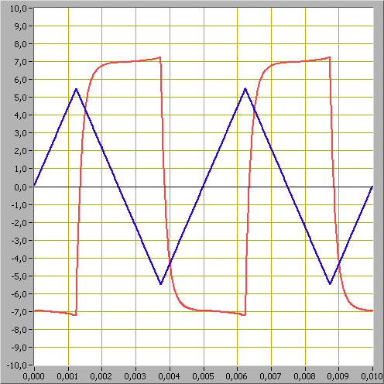

UВЫХ.max = 7,22 В UВЫХ.min = -7,22 В

$$U_{ВЫХ.m}=\frac{U_{вых.max}- U_{вых.min}}{2}=\frac{7,22-(-7,22)}{2}=7,22 В$$

Um = 5,5 В

T = 0,005 с

$$\frac{∆U_{вх}}{∆t}=\frac{4∙U_{m}}{T}=\frac{4∙5,5}{0,005}=4400\frac{В}{с}$$

ROC = 100 кОм

C = 15 нФ

$$U_{ВЫХ}=-R_{ОС}∙C∙\frac{∆U_{вх}}{∆t}=-100000∙15∙{10}^{-9}∙4400=-6,6 В$$

При сравнении с UВЫХ.m = -7.22 В можно сделать вывод, что степень идеальности дифференциатора напряжения невысока.

**Осциллограмма для синусоидальной формы входного напряжения**

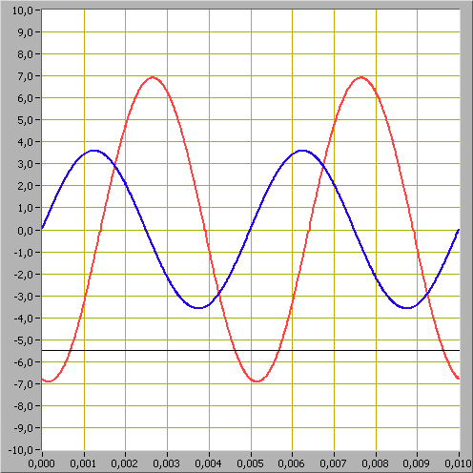

Разность фаз между входным и выходным сигналами: $\frac{π}{2}$.

**Осциллограмма для прямоугольной формы входного напряжения**

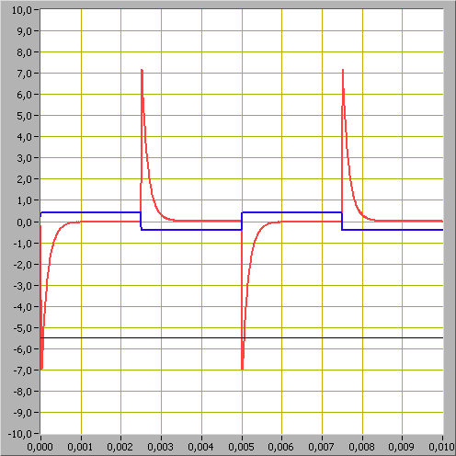

**Осциллограмма для пилообразной формы входного напряжения**

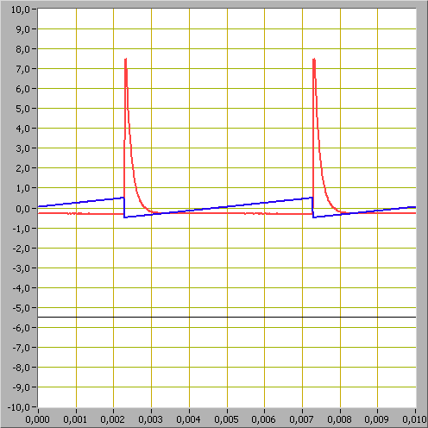

По графикам для пилообразного и прямоугольного сигнала ясно видно, что резким скачкам Uвх соответствуют резкие скачки Uвых, а когда Uвх изменяется линейно, Uвых – стремиться к постоянному значению. Так как спад Uвых происходит не мгновенно, дифференциатор напряжения можно считать неидеальным.